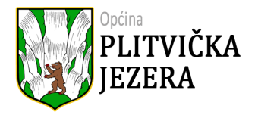
JAVNI POZIV
Za financiranje programa, projekata i manifestacija od interesa za opće dobro koje provode udruge i druge neprofitne organizacije na području Općine Plitvička Jezera za 2018. godinu
IZVJEŠTAJ O RADU UDRUGE

  - 2018. – 30.6.2018.
upišite razdoblje

Udruga mladih
Naziv udruge
xxxxxxxxxxxx
OIB udruge
Pero Perić
Ime i prezime odgovorne osobe

OPIS AKTIVNOSTI KOJE SU PROVEDENE (planirane i neplanirane) | AKTIVNOSTI KOJE NISU PROVEDENE (planirane, ali nisu provedene)
- Dan žena u Korenici (8.3.)- provedeno kako je i planirano, građankama Općine podijeljene ruže, a svim drugima letci o pravima i ugroženosti žena u društvu | - Maskenbal (13.2.)- odgođeno zbog vremenskih neprilika

U Korenici 1.8. 2018.
(mjesto i datum) (potpis odgovorne osobe)
M.P.

*obrasci su namijenjeni ispunjavanju na računalu
** u tablici su postavljene funkcije stoga Vas molimo da obratite pažnju kako ih ne biste poništili.

